**ОТЧЁТ ПО ЛАБОРАТОРНОЙ РАБОТЕ №3**

**Автоматизация рабочих процессов с использованием Git и**

**Github**

**Цели лабораторной работы:**

1. Познакомить студентов с инструментами для автоматизации и оптимизации

процессов разработки: локальными Git хуками и GitHub Pages.

2. Научить студентов безопасной работе с ветками в репозитории на GitHub.

1. **Создание локального репозитория:**

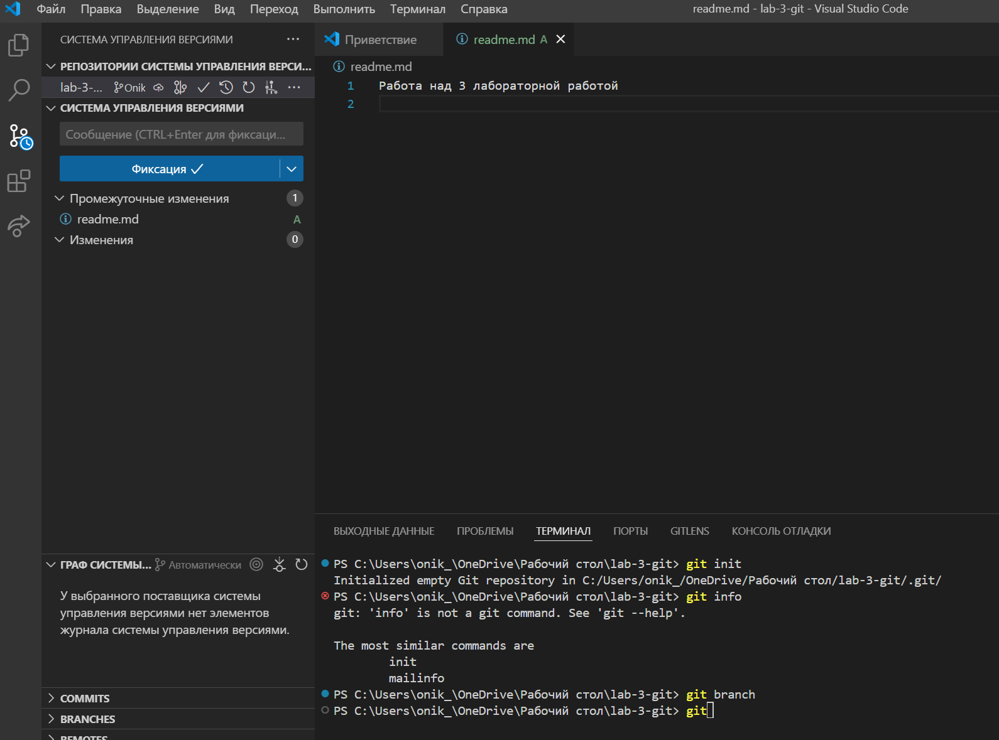

Рисунок 1 —  создание локального репозитория

Сделайте файл pre-commit исполняемым. В командной строке введите:

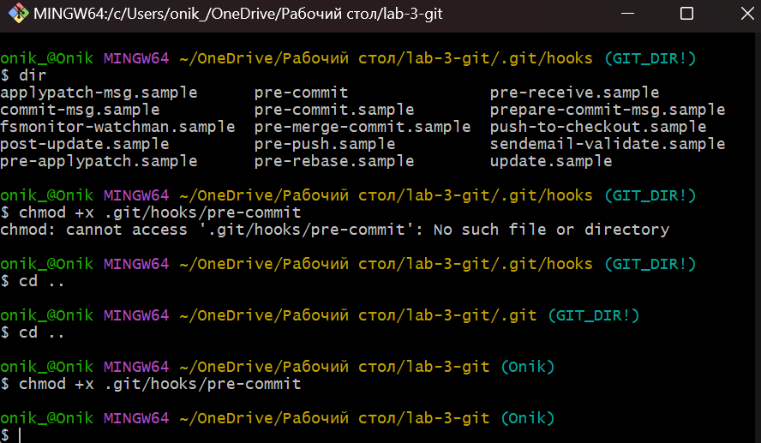

Рисунок 2 — назначение исполняемого файла

Для того, чтобы проверить работу pre-commit введём в readme.md запрещённое слово “TODO”

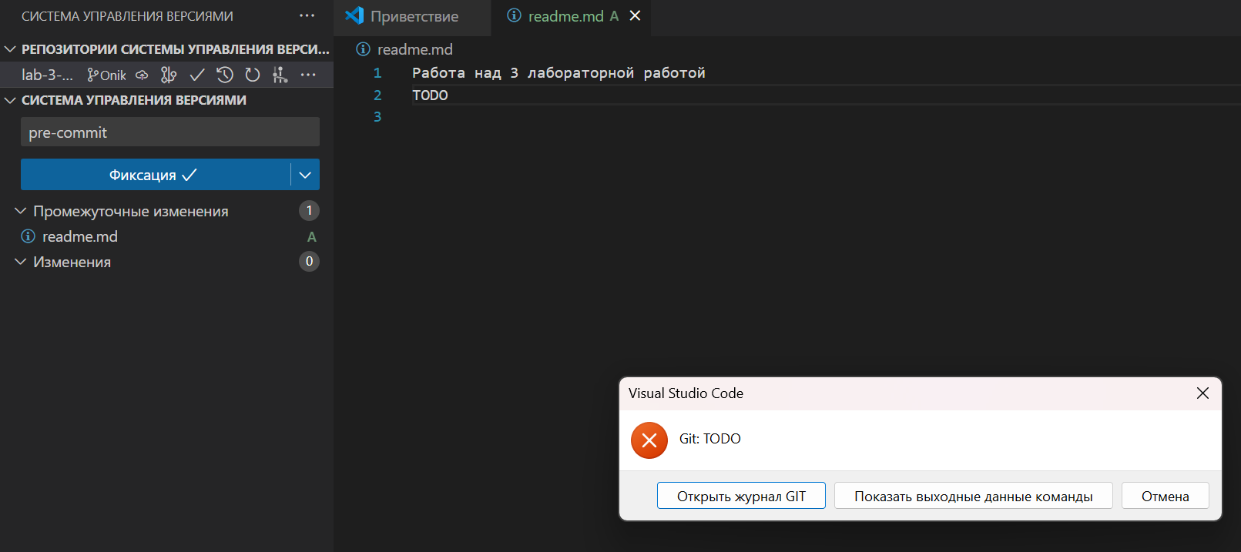

Рисунок 3 — работа pre-commit файла

1. **Работа с GitHub Pages:**

Для того чтобы использовать функционал GitHub нужно создать аккаунт и войти в систему:

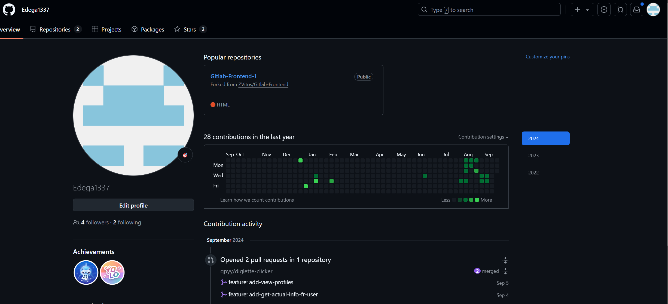

Рисунок 3 —  аккаунт в GitHub

1. **Настройка конфигурации Git:**

Для того, чтобы делать коммиты под своим профилем используем те же данные что и при регистрации на GitHub:



Рисунок 4 —  установка глобальных значений пользователя Git

Результат объявления пользователя глобально:

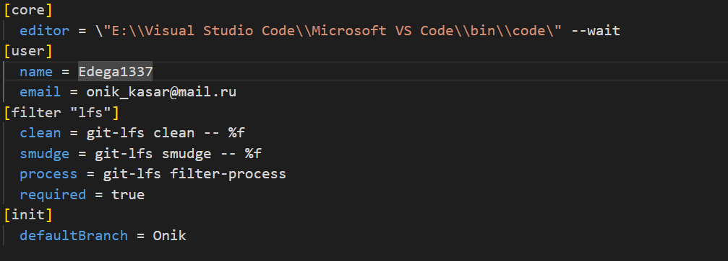

Рисунок 5 —  установка глобальных значений пользователя Git

1. **Ссылка на ваш репозиторий на GitHub с измененным файлом README.md:**

<https://github.com/Edega1337/LabRep>

1. **Примеры использованных элементов Markdown с краткими пояснениями:**

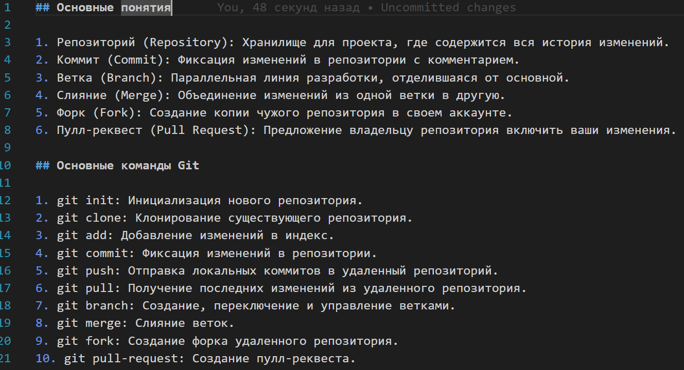

Рисунок 5 —  использование символов для написания текста в .md

1. Заголовки:

- # Заголовок 1 - Создает заголовок первого уровня.

- ## Заголовок 2 - Создает заголовок второго уровня.

- ### Заголовок 3 - Создает заголовок третьего уровня.

2. Списки:

- 1. Пункт 1 - Нумерованный список.

- - Пункт 1 - Ненумерованный список.

3. Выделение текста:

- *Курсив* - Текст курсивом.

- **Жирный** - Текст жирным.

4. Ссылки:

- [Текст ссылки](https://example.com) - Создает ссылку.